Муниципальный Мастер-класс ассоциацией учителей начальных классов
ОУ МР «Тарумовский район» РД Магзумовой Майры Насипкалиевны.
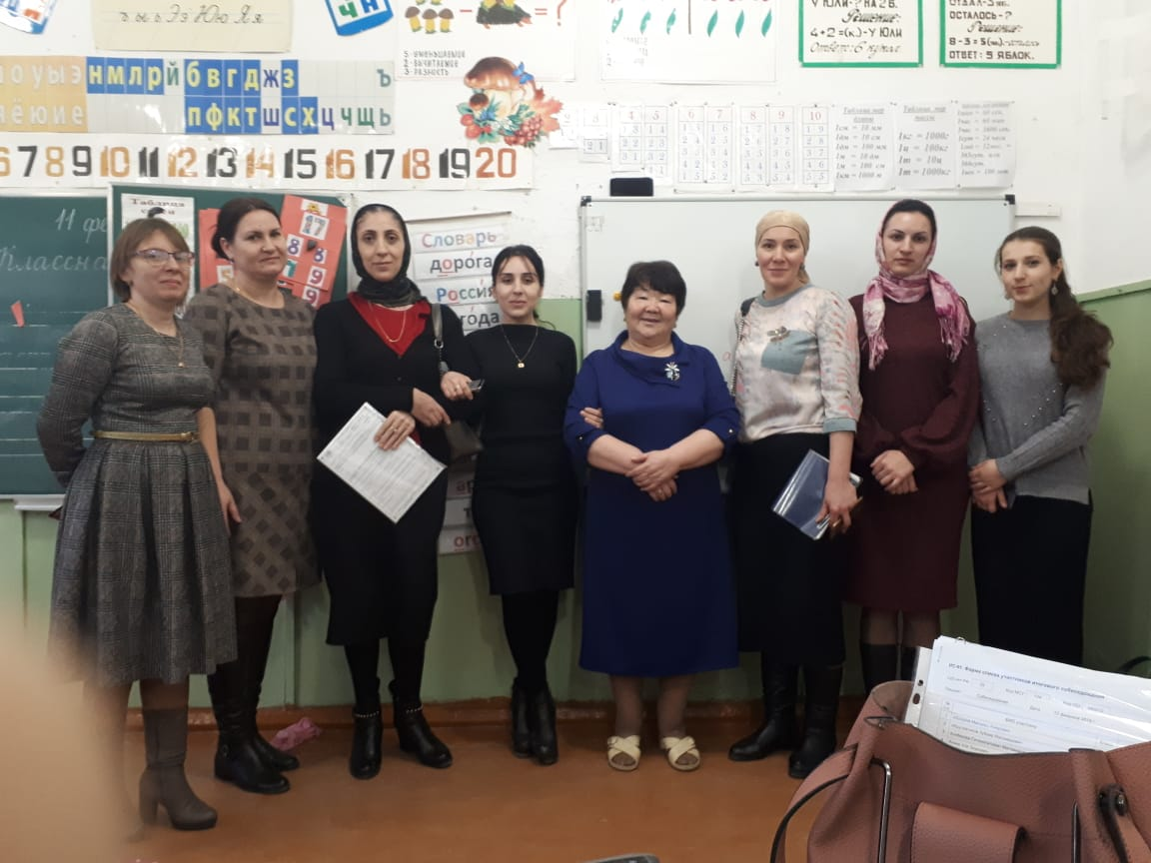
На основании письма Министерства образования и науки РД от 2 ноября 2018г. «О проведении слетов работников образования РД», в 2018-2019 учебном году согласно графика проводятся слеты предметных ассоциаций учителей. Так, например прошел республиканский семинар учителей начальных классов в Махачкале 30 ноября 2018г. в многопрофильной гимназии №38. От нашего района посетили слет – учителя начальных классов. 31 января 2019г. прошел слет учителей начальных классов уже в городе Кизляре, который посетили 10 учителей и продолжая ряд мероприятий, 11 февраля 2019г. на базе МКОУ «Тарумовская СОШ» прошел муниципальный мастер-класс руководителя предметной ассоциации учителей начальных классов Магзумовой М. Н.
Мастер-класс проводился на уроке математики во 2 «А» классе на тему: «Вычисление круглых чисел на двузначные 50-24». Тип урока - объяснение нового материала. Урок был показан на высоком уровне, по всем инновационным технологиям, с использование интерактивной доски, различных методов и форм обучения (кубик, работа группами, блиц-опрос, работа с карточками, самостоятельная работа и др).
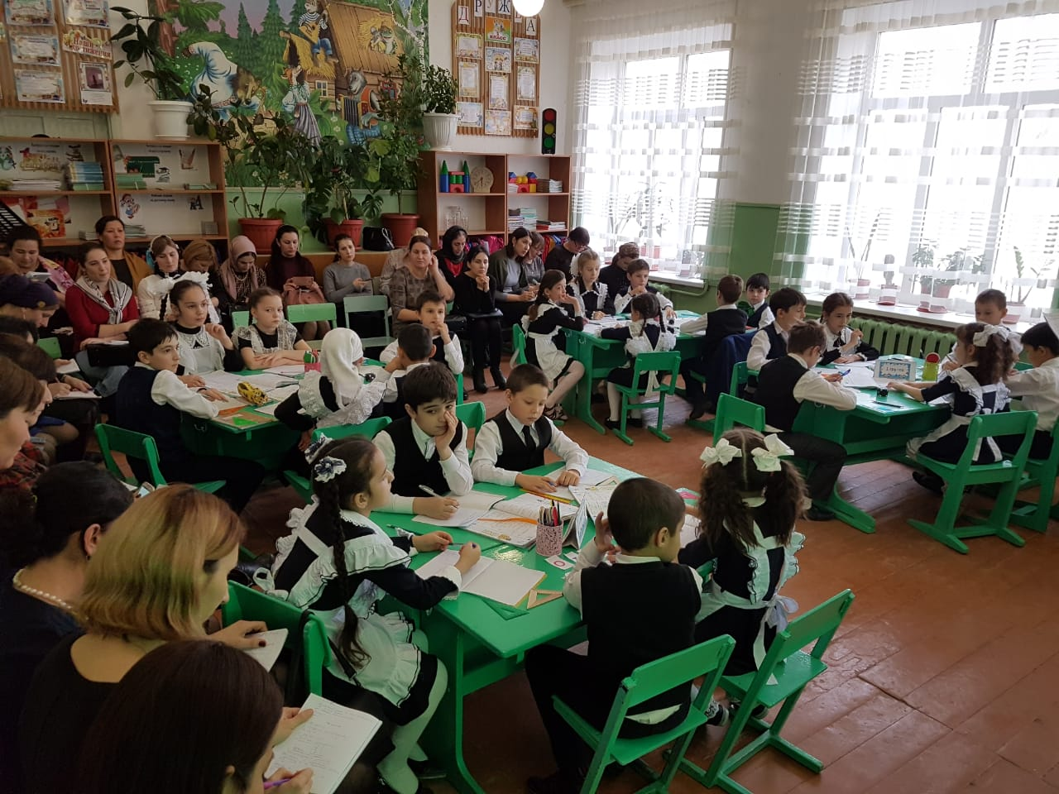

На мастер классе присутствовали 20 молодых педагогов школ района для овладения опытом и навыками учителя, который уже много лет знает и в совершенстве владеет методикой обучения.
После окончания урока математики, Майра Насипкалиевна рассказала о своей творческой работе, дала методические рекомендации в использовании на уроках начальных классов, показала как создаются портфолию учителей и учеников. Далее молодые педагоги посетили урок русского языка Майры Насипкалиевны, подчеркнули для себя много нового, для того, чтобы потом использовать у себя в школе на практике.

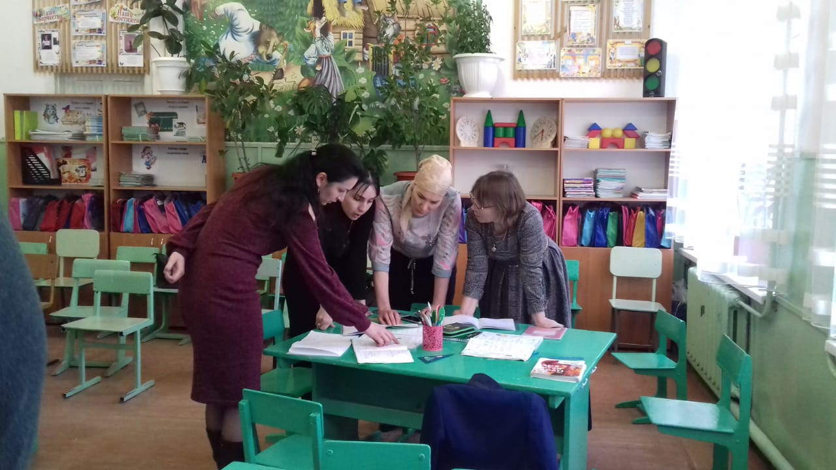

После окончания уроков прошло их обсуждение.
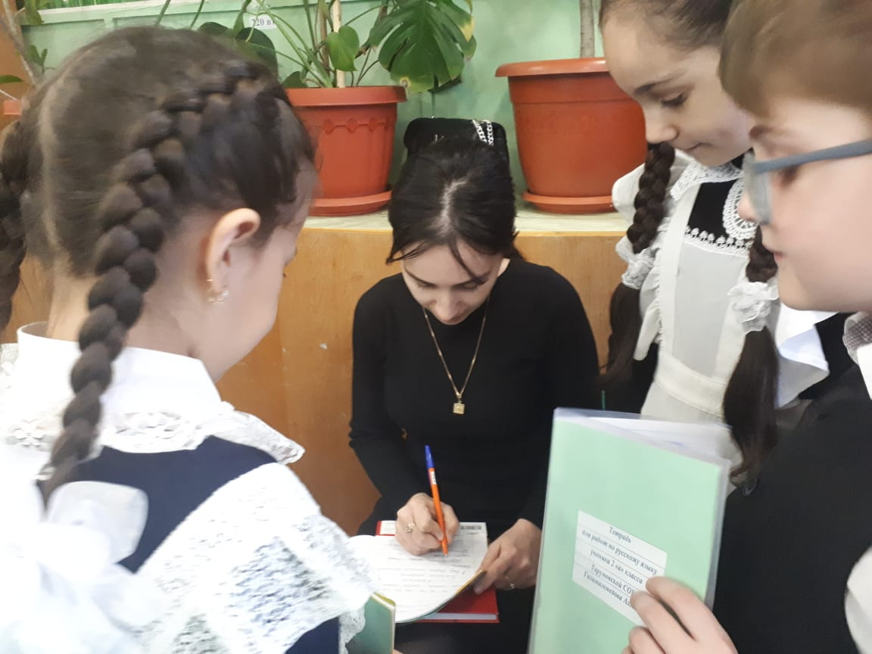
- Первой выступила методист МКУ «Отдел образования» МР «Тарумовский район» Абакарова Ш.М. и поблагодарила Магзумову М.Н. за отзывчивость и руку помощи молодым специалистом, сообщила что в марте 2019 года планируется еще один муниципальный мастер –класс для педагогов начальных классов Караяновой Г.В.- учителя начальных классов МКОУ «Ново-Дмитриевская СОШ», победителя зонального этапа педагогического конкурса «Учитель года-2019».

2. Выступила заместитель директора по учебной работе Тарумовской средней школы Мещерякова Любовь Ивановна и сообщила, что с 04.03. по 03.03. 2019г. согласно графика МКУ «Отдел образования» пройдут Предметные декады начальных классов. Пригласила молодых педагогов из периферийных школ для посещения открытых уроков учителей начальных классов Тарумовской средней общеобразовательной школы.
3. Далее выступила Караянова Г.В.- учитель начальных классов МКОУ «Ново-Дмитриевская СОШ», которая являлась ученицей и преемницей Магзумовой М.Н. и бралапример от ветерана педагогического труда, добавляла в свою деятельность новшества. Караянова Г.В. предложила учителям разместить на муниципальном сайте Отдела образования страничку для молодых специалистов (наставничество) и вносить туда всю нужную документацию из опыта работ.
Шуана Магомедовна в завершении муниципального мастер-класса учителей начальных классов поблагодарила за сотрудничество всех присутствующих педагогов и пожелала дальнейших творческих успехов.

Подготовила методист Абакарова Ш.М.

